L’ALLAITEMENT ARTIFICIEL OU AU BIBERON

INTRODUCTION

Lorsque l’allaitement n’est pas ou plus possible, le lait maternel est remplacé par un lait de vache qui a été spécialement adapté pour couvrir les besoins du nourrisson. On parle alors d’allaitement artificiel.
1. QUEL LAIT CHOISIR ?

Il existe de nombreuses marques de lait, mais les laits infantiles (Aliments Lactés Diététiques) sont disponibles en 2 catégories :

Avant 4 mois : De 4 mois à 1 an :

A.L.D. 1er âge A.L.D. 2ème âge
= lait de départ = lait de suite

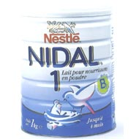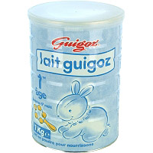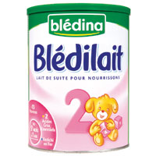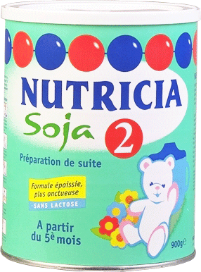

A. Lait 1er âge
- C’est un lait de vache qui a été remanié qualitativement pour ressembler le plus possible au lait maternel (sans pouvoir l’égaler) et être facilement digéré.
- Caractéristiques : - un seul sucre : le lactose (favorise une bonne flore intestinale)
- la moitié des graisses est d’origine végétale pour améliorer la
digestibilité
- apporte de l’acide gras linoléique (indispensable au développement
du cerveau)
- riche en protéines (caséine), en sels minéraux (Ca, P, Fe, Cu) et en
vitamines (A,D,C)
N.B. Il existe des laits particuliers : maternisés (qui sont le plus proche du lait maternel), hypoallergéniques (pour limiter les allergies), diététiques (pour les bébés souffrant de diarrhée)
B. Lait 2ème âge
- C’est un lait qui a été modifié pour qu’il s’intègre bien à une alimentation diversifiée entre 4 et 12 mois.
- Caractéristiques : - plusieurs sucres
- moins de graisses
- apporte toujours de l’acide linoléique, des protéines, des sels
minéraux et toutes les vitamines

2. QUELLE EAU CHOISIR?
- Actuellement, dans certaines régions de Belgique, l'eau du robinet ne répond pas aux critères de sécurité pour les nourrissons.
- L'eau pour la préparation du biberon doit être sans nitrates ou d'un très faible taux, car cette substance indésirable est nocive pour le très fragile organisme d'un nourrisson.
- Elle doit aussi être faiblement minérale (résidu sec < 500 mg/l).
- L’eau en bouteille ne doit pas bouillir et peut être utilisée telle quelle pour la préparation des biberons.
3. COMMENT PREPARER LES BIBERONS?
Presque tous les laits se reconstituent en ajoutant une mesurette arasée de poudre à 30 ml d'eau.
Exemple de préparation pour 1 biberon de 180 g.
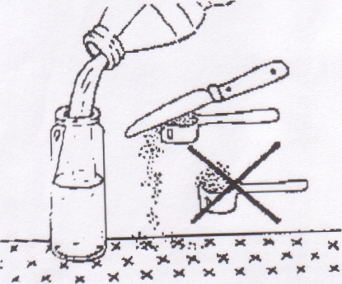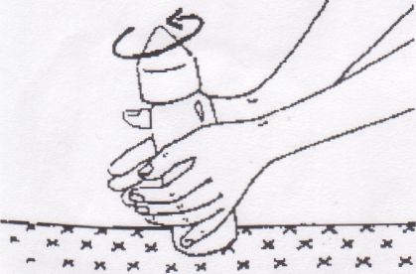
- Se laver soigneusement les mains
- Verser 180 ml d'eau dans le biberon
- Ajouter 6 mesurettes arasées de poudre de lait (utiliser la mesurette fournie avec la boîte de lait)
- Fermer le biberon et le rouler entre les 2 mains pour incorporer la poudre sans faire de grumeaux
- Agiter
- Chauffer le biberon à + ou - 34 ° C - Ne jamais le laisser bouillir
- Avant de le donner, vérifier si le lait n'est pas trop chaud
- Une fois le lait chaud, ôter le bouchon pour placer la tétine et la bague
Comment chauffer les biberons ?
Au chauffe-biberon
1. Verser de l'eau froide dans le chauffe-biberon jusqu'au niveau indiqué par le fabricant
2. Placer le biberon
3. Régler la minuterie
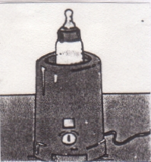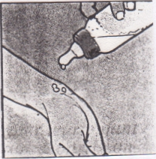
Au four à micro-ondes
Le temps varie suivant la quantité de lait et la puissance des micro-ondes.
Toujours bien vérifier la température du lait avant de le donner au bébé →verser un peu de lait à l'intérieur du poignet ou au dos de la main.
4. QUELLE QUANTITE DONNER A L'ENFANT ?

La quantité de lait et le nombre de biberons à donner à l'enfant sont précisés par le pédiatre ou par l'infirmière de l' ONE.

- Les rations ne peuvent être que théoriques et moyennes.
- Elles varient d'un enfant à l'autre (en fonction de son poids de départ)
- La première semaine : 40 à 90 g de lait par biberon
- Le premier mois : 120 à 150 g de lait par biberon
- Un nouveau-né boit : -7 biberons par 24 heures les 6 premières semaines
- 6 biberons jusqu'à 3 mois

5. POURQUOI FAUT-IL STERILISER LES BIBERONS ?
Les pédiatres insistent sur la stérilisation des biberons au moins jusqu'à 6 mois.
En effet, le nouveau-né n'a pas un système de défense développé et s'il ingurgite des germes, il risque de présenter des diarrhées, des gastro-entérites, ...
Donc le but de la stérilisation est de détruire les germes et les toxines par des procédés chimiques ou physiques.

6. QUE FAIRE DES QUE BEBE A TERMINE SON BIBERON ?

- Les biberons et accessoires (tétines - bagues – capuchons) doivent être rincés immédiatement à l'eau froide.
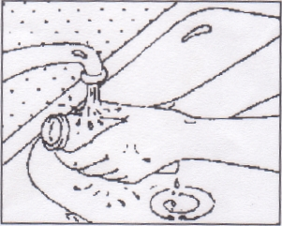
- Ils seront ensuite lavés dans l'eau chaude savonneuse avec un goupillon ou écouvillon.Ce premier lavage évitera que le lait ne colle aux parois du biberon.

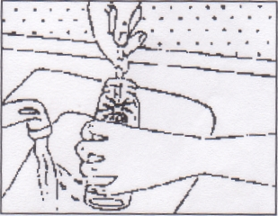
- Rincer à grandes eaux et surtout sécher convenablement sur un essuie propre.
- Ranger le biberon la tête en bas pour éviter l'humidité.
(On peut bien sûr profiter des avantages du lave-vaisselle)

Une bonne hygiène est indispensable, car le lait est un terrain idéal pour le développement des bactéries.

7. LES STERILISATEURS
- On peut utiliser un stérilisateur à froid (avec un comprimé qui se dissout) pendant environ 30 minutes
- On peut aussi utiliser un stérilisateur à chaud (ébullition pendant 20 min environ)
- On peut utiliser le micro-ondes (durée environ 5 minutes)
8. COMMENT DONNER LE BIBERON ?
- La maman doit être confortablement installée, de préférence assise dans un fauteuil avec accoudoirs.
- L'enfant sera tenu, la tête dans le creux du coude, en position semi-verticale
- Pour que l'enfant ouvre la bouche, il suffit de lui frotter légèrement la commissure des lèvres avec la tétine. Celle-ci sera introduite au-dessus de la langue.
- Le biberon doit être tenu de telle façon que la tétine soit toujours pleine de lait. Dans le cas contraire, l'enfant avalerait de l'air.
- La tétine ne doit pas appuyer contre le nez de l'enfant, cela l'empêcherait de respirer.
- La maman s'assure que l'enfant tète bien en vérifiant que de petites bulles remontent dans le biberon.
- Lorsque bébé a fini de boire, le mettre en position verticale sur les genoux jusqu'à ce qu'il ait fait son ROT.
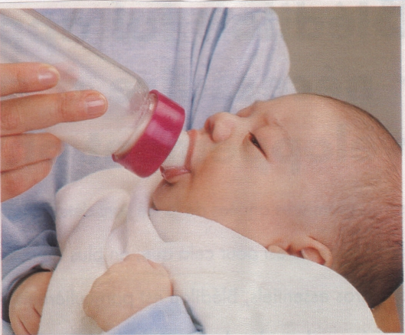
- Il existe plusieurs débits de tétines :
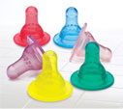
-Tétines spéciales nouveaux-nés :
Elles ont un débit très fin, pour permettre à l’enfant de téter de petites quantités de lait, correspondant à ses capacités d'avaler.
Elles sont conseillées jusqu' à 1 mois, 1 mois 1/2.
-Tétines à débit unique :
A partir du deuxième mois, les plus classiques, celles qui sont sur tous les biberons lorsqu’on les achète.
Elles sont parfaites, tant que le bébé ne prend que du lait.
-Les tétines à vitesses :
En général, ce type de tétine a trois vitesses.Vitesse que l’on choisit en tournant le biberon face aux traits qui sont gravés dans le bas de la tétine.
Elles sont parfaites lorsqu’on change la consistance du biberon, en introduisant soit des farines, soit des potages.
Plus le biberon est dense, plus il faut choisir une vitesse de débit élevé, cela évite que l’enfant se fatigue, et s'énerve en tétant.

